Baccalauréat Professionnel
« Maintenance des Équipements Industriels »
ÉPREUVE E2
Analyse et préparation d'une activité de maintenance
SESSION 2021
DOSSIER TECHNIQUE et RESSOURCES

Fichier historique du basculeur

 |  |  |  |  |  | Coût en euros
N° de l'intervention | Mécanique | Hydraulique | Electrique | Désignation de l'intervention | Temps de maintenance  en heure | Coût  horaire | Coût des Pièces de rechange | Coût total de maintenance
1 | ✓ |  |  | Revues coincées dans le container | 0,50 | 24 |  | 24
2 | ✓ |  |  | Mauvais chargement du basculeur | 0,75 | 36 |  | 36
3 |  | ✓ |  | Défaut de synchronisme des vérins | 1,15 | 60 |  | 60
4 | ✓ |  |  | Encrassement des cellules photoélectriques | 3 | 144 |  | 144
5 |  | ✓ |  | Fuite au niveau du distributeur | 2,15 | 103.2 | 285,72 | 388,92
6 | ✓ |  |  | Bruit anormal du moteur convoyeur | 2,50 | 120 | 16 | 136
7 |  |  | ✓ | Bobine KMG défectueuse | 1,50 | 72 | 34,34 | 106,34
8 |  | ✓ |  | La centrale hydraulique ne monte pas en pression mais le moteur tourne. | 1 | 48 |  | 48
9 |  | ✓ |  | Fuite au niveau du vérin gauche. | 2,50 | 120 | 6,45 | 126,45
10 |  |  | ✓ | La centrale hydraulique n’est pas alimentée. Voyant orange défaut hydraulique allumé. | 2,50 | 120 |  | 120
11 |  | ✓ |  | Surpression du groupe hydraulique | 3,75 | 180 | 301 | 481
12 |  |  | ✓ | Disjoncteur moteur tapis: trop de revues bloquées | 2 | 96 |  | 96
13 | ✓ |  |  | Capteur fin de course bas tombé. remise en place | 0,75 | 36 |  | 36
14 |  | ✓ |  | Bruit anormal au niveau de la pompe | 2 | 96 | 36,20 | 132,2
15 |  | ✓ |  | Température excessive du fluide | 1,50 | 72 |  | 72
16 |  | ✓ |  | Viscosité inadéquate | 3,50 | 168 | 430 | 598
17 |  |  | ✓ | Transformateur T1 | 0,50 | 24 | 96,6 | 120,6
18 |  | ✓ |  | Fuite au niveau du vérin droit. | 2,50 | 120 | 6,45 | 126,45
19 |  |  | ✓ | Déclenchement relais thermique Rth2 | 0,50 | 24 |  | 24
20 |  | ✓ |  | Filtre encrassé | 2 | 96 | 15,10 | 111,1
21 |  |  | ✓ | Fusible FU2 | 0,50 | 24 | 3,70 | 27,70

P T
B
B
A
A
1A1
1A2
zone
zone
à remplir Q
Schéma hydraulique du basculeur

0Z1
1V1
1YV
A B

P T
1YVA

1YVB

Caractéristiques des vérins :
∅ de piston : 63 mm
∅ de tige : 25 mm
∅ des orifices : 1/2"
Course : 400mm

OV1
0V1
OZ4
OZ3
OZ2
100bars
OP

OM

Extrait du document constructeur

Choix d'un diviseur de débit

Désignation | Références | Caractéristiques | Prix
Diviseur de débit | FDCV-12N-0-33   | 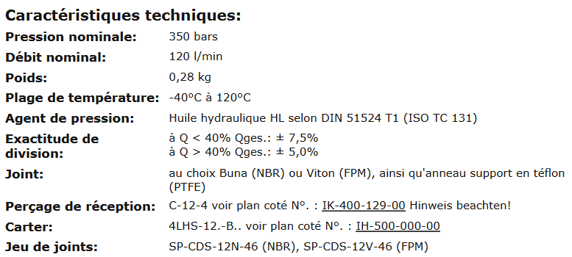 | 260 €
Diviseur de débit | FDC1-10N-0-33 | 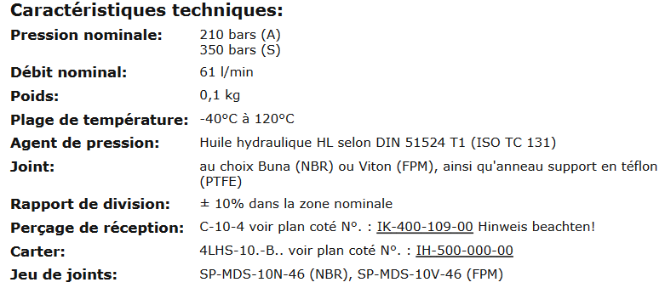 | 190 €

Extrait du document constructeur


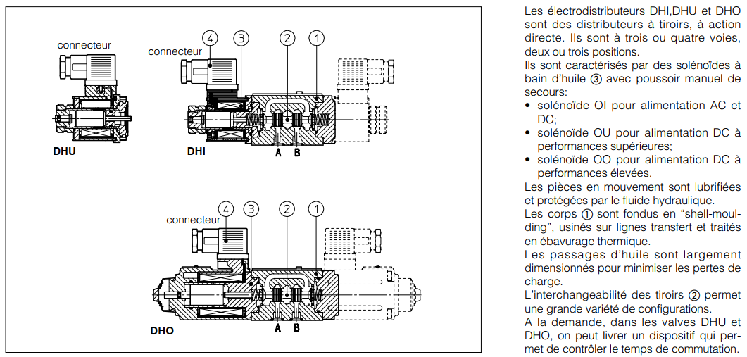
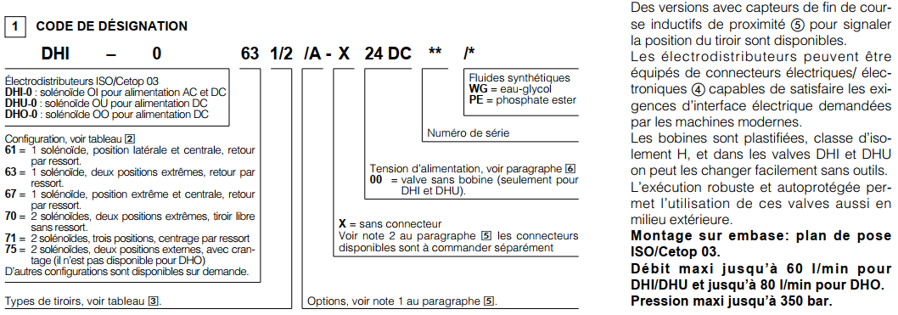
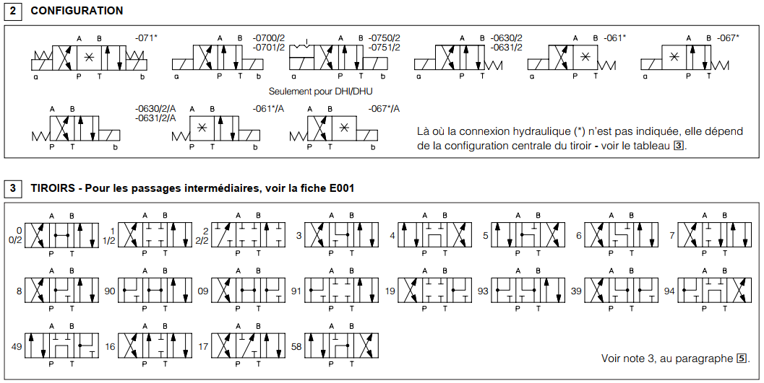
Extrait du document constructeur
Extrait du document constructeur

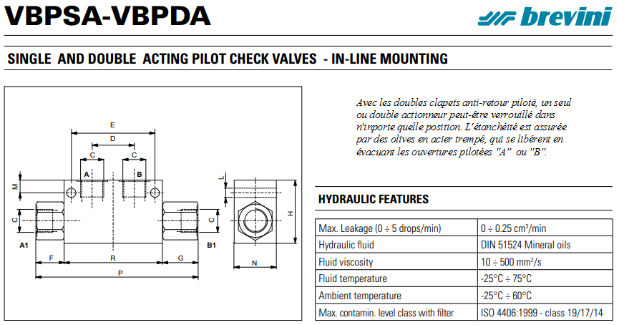
Clapet anti-retour piloté simple et double effet

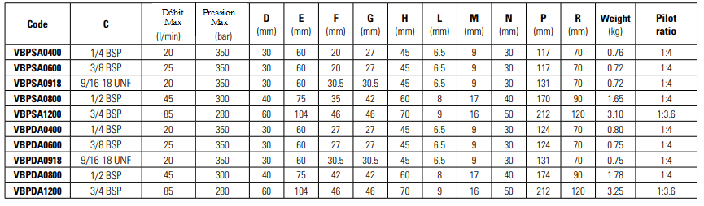

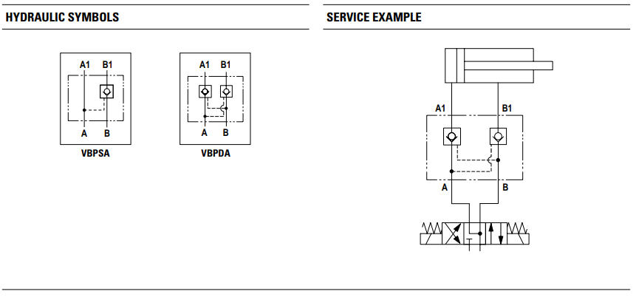
Extrait du document constructeur

Basculeur folio 1
Ph
P1 P2
S1 S2
T1 400V/24V ~
Q2
Ph
Ph
Ph
N
Q3
N
Ph
Ph
S1
1
2
96
95
Rth1
2
1
S3
S4
3
4
13
14
KMG
KMG
A1
A2
S2
1
2
96
95
Rth2
H1
Q4
N
N
Ph
Ph
Q5
N
N
Ph
Ph
Alimentation
Sorties API
Alimentation
Partie commande
63
64
53
54
KMG
Alimentation réseau tri 400V+Neutre+PE 50 Hz
Alimentation de la partie puissance
KMG
1
2
3
4
5
6
33
34
IS1
1 3 5 N
2 4 6 N
1 3 5 N
2 4 6 N
Q1
Ph1 Ph3
Ph2
PE
Basculeur folio 2
Extrait du document constructeur
Tapis convoyeur
1,5Kw
1
2
KM2
3
4
5
6
de KMG
Q6
N
Ph
Alimentation
API
4
6
5
2
1
3
Rth2
U
V
W
M2
FU2
1
2
KM1
3
4
5
6
4
6
5
2
1
3
Rth1
U
V
W
M1
Groupe hydraulique

FU1
Q7
N
Ph
A2
230V/
24V=
-
Alimentation
24v continu
Q8
+
-
1 3

2 4
0 V 24V=

0 230

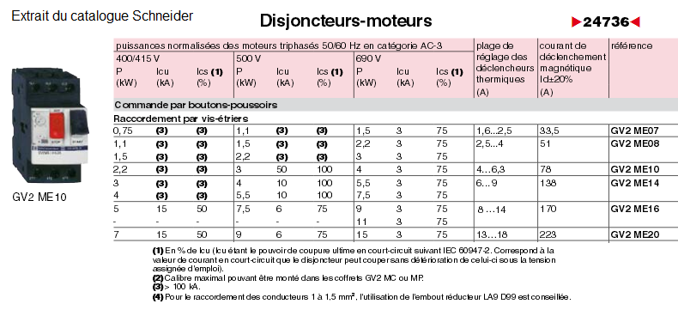
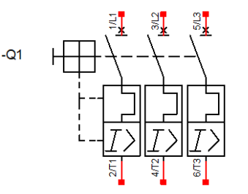

Schéma Disjoncteur Magnétothermique

Choix des barrières immatérielles

 |  |  | 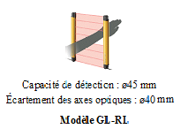
Modèle à choisir | Modèle GL-RF |  | Modèle GL-RL
Type de détection | Détection fine : Ø 14 mm |  | Détection large : Ø 45 mm
Références en fonction des longueurs | Références | Longueur totale en mm | Références | Longueur totale en mm
Références en fonction des longueurs | GL-R39F | 400 | GL-R10L | 400
Références en fonction des longueurs | GL-R47F | 480 | GL-R12L | 480
Références en fonction des longueurs | GL-R55F | 560 | GL-R14L | 560

Extrait du document constructeur

Choix des câbles :

• Chaque barrière immatérielle est raccordée à un câble. Ainsi, le système requiert au minimum deux câbles : un pour le transmetteur et un pour le récepteur.
• Deux modes de raccordement :
-Système de synchronisation filaire, les deux barrières (émetteur et récepteur) sont raccordées au module de sécurité.
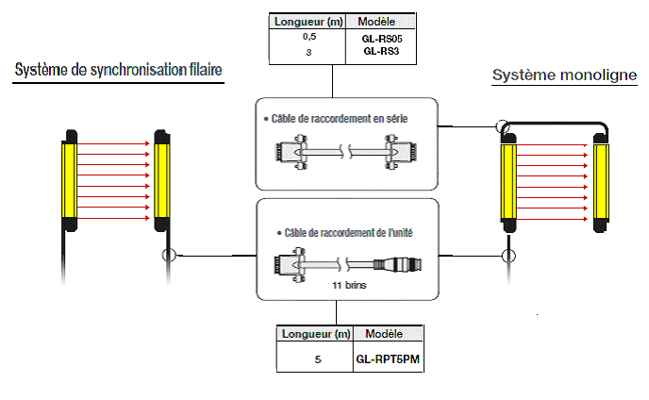
- Système monoligne, le récepteur est raccordé à l’émetteur. Puis l’émetteur est raccordé au module de sécurité.
A raccorder sur le relais de sécurité
A raccorder sur le relais de sécurité

Extrait du document constructeur
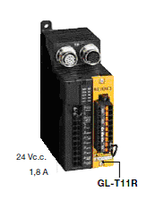
Relais de sécurité GL-T11R
Raccordement émetteur
Raccordement récepteur

Exemple de câblage barrières série GL-R/relais de sécurité GL-TR
N° de bornes | Désignation
1 | Sortie 1, active si barrière  opérationnelle
2 | Sortie 1, active si barrière  opérationnelle

3

4
5 | Raccordement PE
6 | Alimentation externe du relais
7 | Alimentation externe du relais
8 | Détection d’erreur
9 | Détection d’erreur

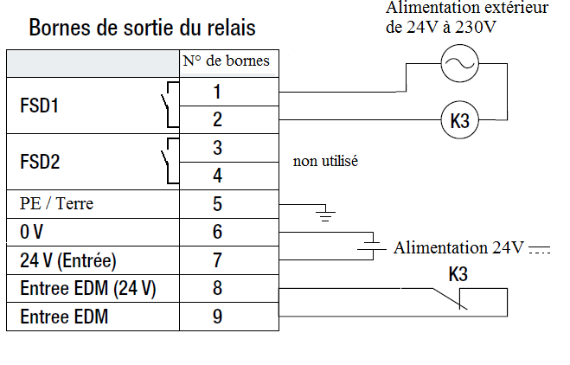

Extrait du document constructeur

Capteur de déplacement linéaire 1/2
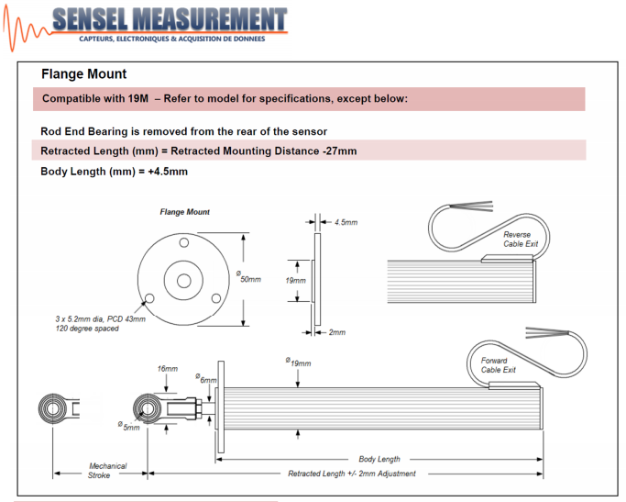
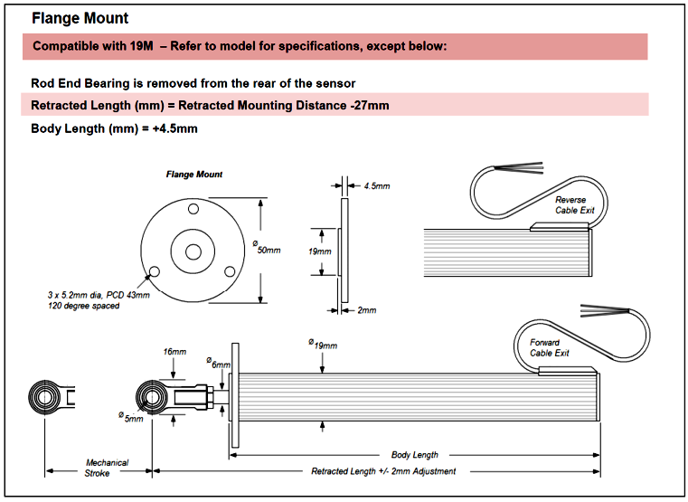
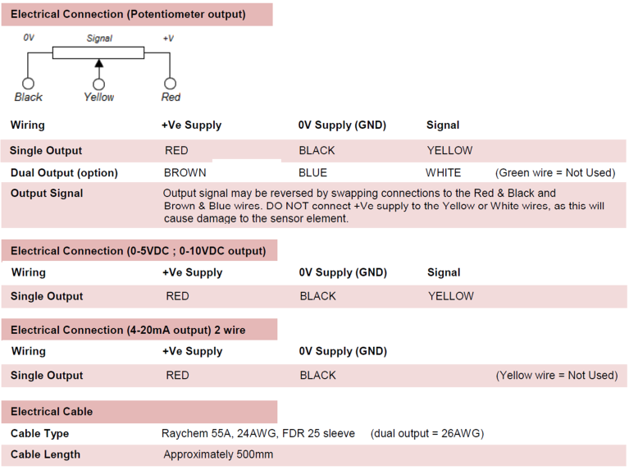
Extrait du document
constructeur
Capteur de déplacement linéaire 2/2


Extrait du document constructeur
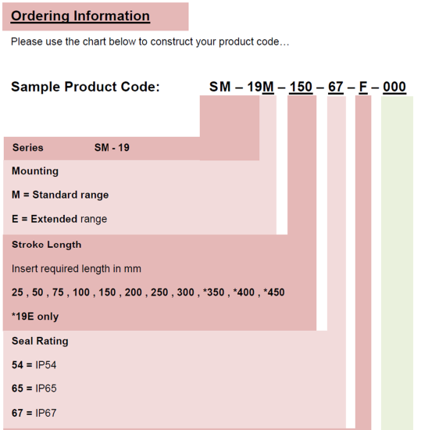
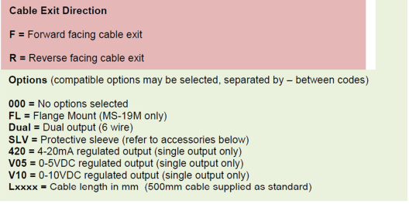

Tableau d’affectation des entrées et des sorties de l’automate programmable

- Les entrées :

Adresses | Repères | Correspondance | Fils
% I1.0 | KA1 | Mise en service | 47
% I1.1 | S4 | Depart cycle | 48
% I1.2 | S5 | Descente | 49
% I1.3 | KA2 | Autorisation départ | 50
% I1.4 | Non utilisé | Non utilisé
% I1.5 | Non utilisé | Non utilisé
% I1.6 | Non utilisé | Non utilisé
% I1.7 | Non utilisé | Non utilisé
% I1.8 | B3 | Détecteur niveau bas trémie | 55
% I1.9 | B4 | Détecteur niveau haut trémie | 56
% I1.10 | SH | Fdc benne en haut | 57
% I1.11 | SB | Fdc benne en bas | 58
% I1.12 | SP | Capteur verrou de porte | 59
% I1.13 | B5 | Détection présence palette | 60

- Les sorties :

Adresses | Pré  actionneurs | Actionneurs | Ordres | Fils
% Q2.0 |  | HL7 | Voyant « Défaut rotation d’un des convoyeurs » | 34
% Q2.1 |  | HL8 | Balise orange | 35
% Q2.2 | Non utilisé | Non utilisé | Non utilisé
% Q2.3 | 1YVB | 1A1 /1A2 | Basculement Avant benne | 37
% Q2.4 | 1YVA | 1A1 /1A2 | Basculement Arrière benne | 41
% Q2.5 | KM1 | M1 | Moteur convoyeur benne 10488 | 42
% Q2.6 | KM2 | M2 | Moteur convoyeur trémie 10489 | 43
% Q2.7 | KM3 | M3 | Moteur groupe hydraulique | 44
% Q2.8 | Non utilisé | Non utilisé | Non utilisé
% Q2.9 | Non utilisé | Non utilisé | Non utilisé

GRAFCET

point de vue Partie Opérative du système

BASCULEUR

2
3
4
5
6
7
8
0
0
1
Départ cycle et Fin de course benne en bas
et détection niveau bas de la trémie et capteur porte et présence palette
Démarrer le convoyeur benne « tapis benne » et attente de 3 secondes
Basculer la benne en arrière

Démarrer le convoyeur trémie « tapis trémie »
Premier basculement avant de la benne pendant 10 s
Basculer la benne en arrière
l
Deuxième basculement avant de la benne pendant 5 secondes
Basculer la benne en arrière

Dernière basculement avant de la benne, arrêter le convoyeur benne et le convoyeur trémie
La benne est en position haute
La benne est en position basse
5 secondes écoulées
La benne est en position haute
10 secondes écoulées
La trémie est vide et la benne est en position haute
3 secondes écoulées
La trémie est remplie

